Flowchart

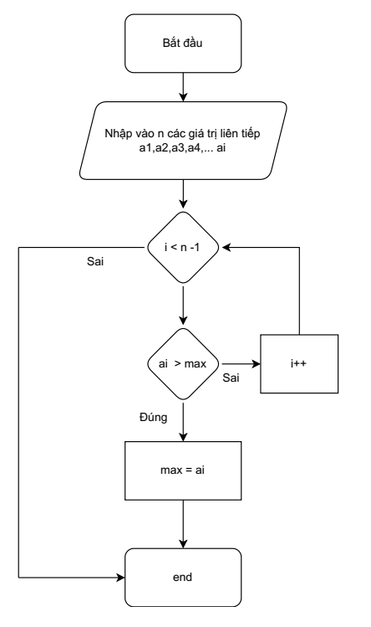Peseudo Code

Begin

Nhập vào n các giá trị liên tiếp a0, a2, a3,… ai (i<n)

Max = a0

While (i<n-1) do

If (ai>max) then max = ai

Else I++ quay về dòng 3

End